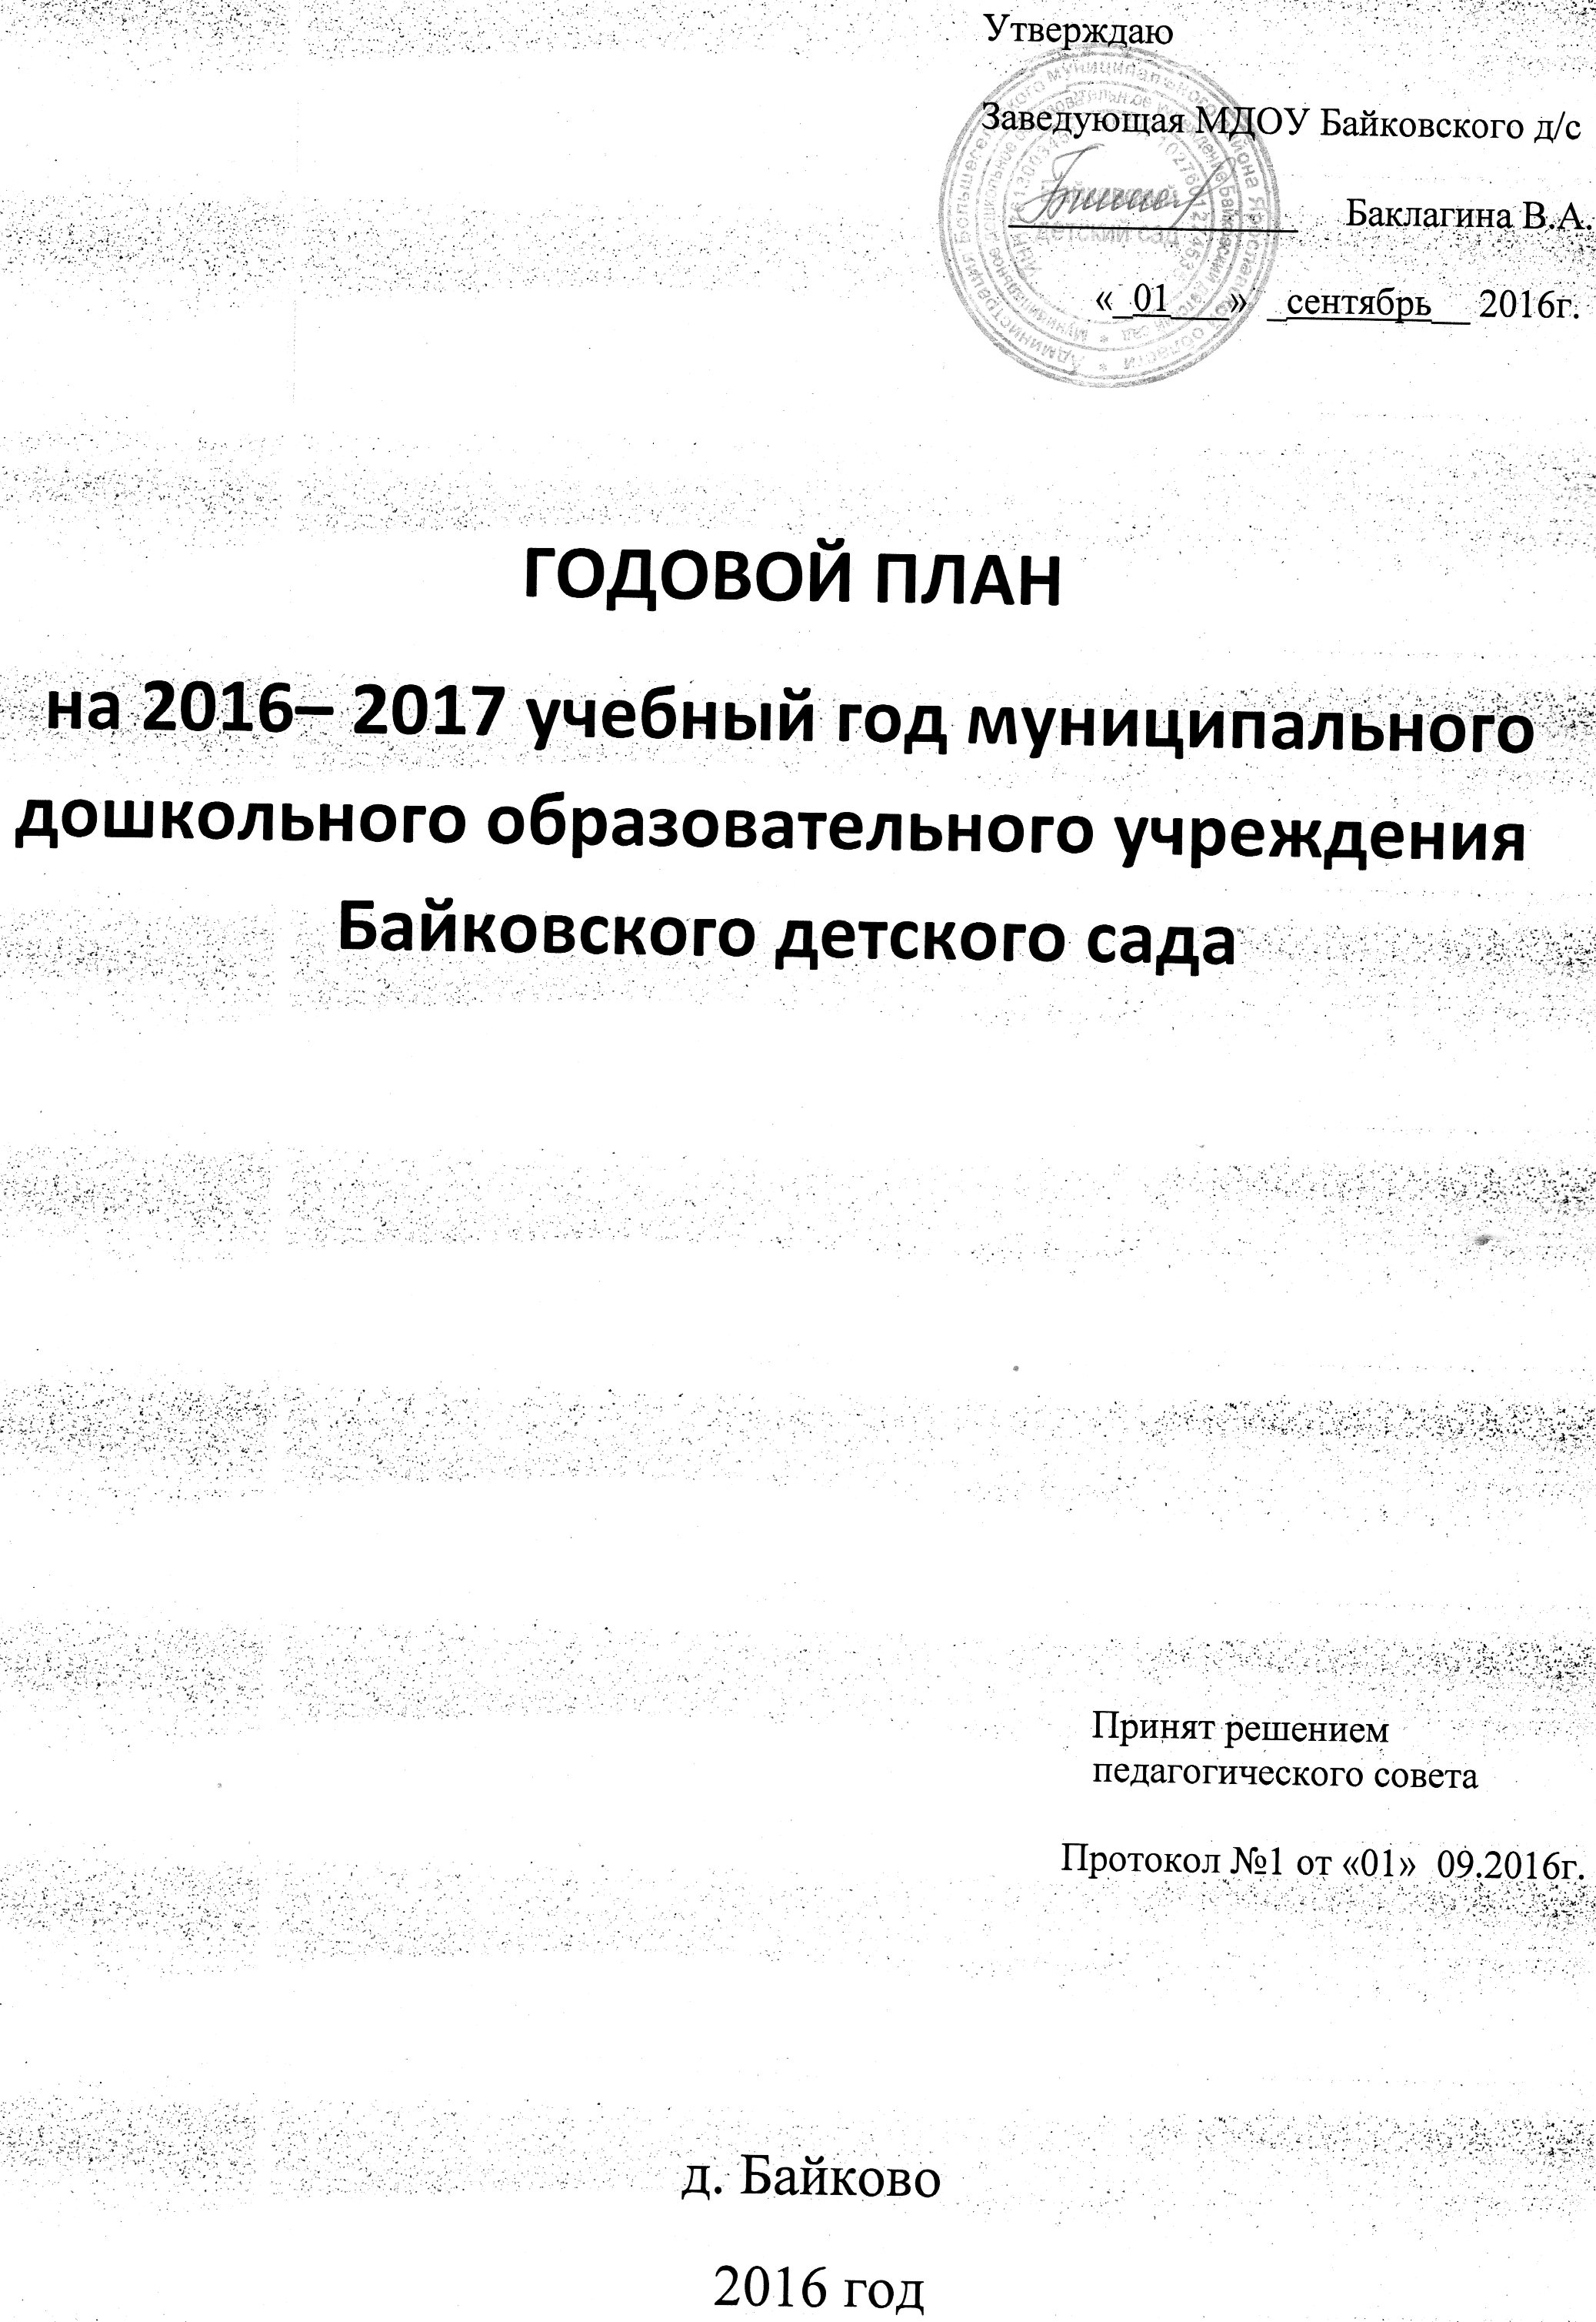

1. Информационный раздел
МДОУ Байковский детский сад Большесельского муниципального образования Большесельского района открыт в 1981 году. Функционирует одна разновозрастная группа на 14 человек. Здание для детского сада приспособлено из старинного дома. Отопление, вода, канализация, сантехническое оборудование в хорошем состоянии. Групповые комнаты и спальные комнаты отделены друг от друга.
Муниципальное дошкольное образовательное учреждение детский сад работает по пятидневной рабочей неделе с 8-00 до 17-00. Учреждение имеет: кабинет заведующей, 2 игровые комнаты, спальная, столовая и ряд служебных помещений.
Состояние материально-технической базы и медико-социальных условий ДОУ соответствует педагогическим требованиям, и санитарным нормам. Все компоненты развивающей педагогической среды включают в себя оптимальные условия для полноценного физического, эстетического, познавательного и социального развития детей
На территории детского сада для группы имеется прогулочная площадка, на которой размещены игровые постройки, есть теневые навесы.
Юридический адрес учреждения:152368 Ярославская область , Большесельский район д.Байково, д.10
Телефон: 8(48542)2-37-47
Электронный адрес: baklagina.vera@mail.ru
Содержание педагогического процесса определяется:
-Основной образовательной программой дошкольного образования, разработанной в МДОУ детского сада ;
- Федеральный закон от 29.12.2012 № 273-ФЗ «Об образовании в Российской Федерации;
- «Санитарно-эпидемиологические требования к устройству, содержанию и организации режима работы дошкольных образовательных учреждений.СанПиН 2.4.1.3049-13»;
МДОУ Байковский детский осуществляет свою деятельность на основании:
Устав ДОУ утвержден постановлением администрации муниципального образования Большеселький район от 22 ноября 2011года № 1298.
Лицензия на право осуществления образовательной деятельности: серия ЯО № 000662, регистрационный № 76242511/0352 от 06 сентября 2011года, срок действия: бессрочно; Приложение к лицензии от 06 сентября 2011 г.,

1.1Комплектование группы в 2015 – 2016 учебном году

Группа | Возраст детей | Количество детей | Направленность группы
Младший дошкольный |  | 7 | общеразвивающая
Дошкольный | 3-7 | 5 | общеразвивающая
Коррекционная группа | 5-6 лет | 1 | компенсирующая
Итого |  | 13

2. Кадровый потенциал ДОУ
2.1. Общая характеристика кадров ДОУ
Штатным расписание МДОУ предусмотрено 4,75 единиц из них:
- заведующий – 1
- воспитатели – 1
- младший воспитатель – 1
- повар – 0,75
- рабочий по стирке и ремонту спецодежды – 0,25
- уборщик служ.помещений – 0,25
- рабочий по компл.обсл – 0,5

2.2 Образовательный ценз педагогов:
✓ среднее – педагогическое образование – 1 педагога;
✓ средн-педагогическое., незаконченное высшее образование - 1 педагогов.
2.3 Курсы повышения квалификации

№ | Ф.И.О педагога | Учебное заведение | Тема курсов | Количество часов, дата прохождения | 4 | Количество часов
1 | 2 | 3 | 4 | 5 |  | 5
1 | Белякова Ольга Владимировна | ГОАУ Ярославской области «Институт развития образования» | «:ФГОС:проектирование развивающей предметно-пространственной среды» | 16 час.  28.04.16-29.04.16 |  | 72 часа
2 | Баклагина Вера Александровна | ГОАУ Ярославской области «Институт развития образования» | «:ФГОС:проектирование развивающей предметно-пространственной среды» | 16 час.  28.04.16-29.04.16

3. СОЦИАЛЬНЫЙ ПАСПОРТ СЕМЕЙ ВОСПИТАННИКОВ, ПОСЕЩАЮЩИХ ДОУ

Дошкольное учреждение посещают воспитанники деревни Байково, с.Большое село

МДОУ детский сад большое внимание уделяется организации взаимодействия с семьями воспитанников, поэтому проведено изучение контингента родителей. Анализ социального и образовательного статуса членов семей воспитанников дал следующие результаты.

Контингент родителей, образовательный статус

 | Кол-во семей | Высшее образование | Среднее специальное | Среднее образован. | Неполное среднее
Группа | 12 | 5 | 18 | 2 | 0

Социальная характеристика родителей

Группа | Кол-во семей | Полная семья | Неполная семья
Группа | 12 | 11 | 1

В целом для основного контингента родителей характерны средний уровень доходов, высокие требования к образованию, большое желание сохранить и укрепить здоровье дошкольников и дать ребенку хорошую подготовку к школе.

4. ЦЕЛИ И ЗАДАЧИ РАБОТЫ ДОУ НА 2016 – 2017 УЧЕБНЫЙ ГОД.

На основании выводов и результатов анализа деятельности учреждения за прошлый год определены цели и задачи учреждения на 2016 – 2017 учебный год:

ЦЕЛЬ РАБОТЫ: построение работы ДОУ в соответствии с ФГОС, создание благоприятных условий для полноценного проживания ребенком дошкольного детства, формирования основ базовой культуры личности, всестороннее развитие психических и физических качеств в соответствии с возрастными и индивидуальными особенностями, подготовка ребенка к жизни в современном обществе.
ОСНОВНЫЕ ЗАДАЧИ РАБОТЫ:

- Охрана жизни и здоровья детей
- Оптимизировать предметно-развивающую среду учреждения с учётом образовательной программы ДОУ, в соответствии с требованиями ФГОС, для физического развития детей.
- Формирование профессиональной компетентности педагогов в области освоения новых федеральных государственных образовательных стандартов дошкольного образования.
- Формирование семейных ценностей у дошкольников, для обогащения социального опыта ребенка через реализацию игровых проектов, сохранение и укрепление здоровья детей их физического развития и совместную деятельность с семьями воспитанников.
- Осуществлять взаимосвязь всего педагогического коллектива в образовательном пространстве дошкольного учреждения.

5. СОДЕРЖАНИЕ БЛОКОВ ГОДОВОГО ПЛАНА ДОУ НА 2016 – 2017 УЧ.ГОД

5.1 НОРМАТИВНО – ПРАВОВОЕ ОБЕСПЕЧЕНИЕ ДЕЯТЕЛЬНОСТИ МБДОУ

Цель работы по реализации блока:
Приведение нормативно-правовой базы учреждения в соответствие с требованиями ФГОС ДОУ. Управление и организация деятельностью учреждения в соответствии с законодательными нормами РФ.

№ п\п | содержание основных мероприятий | сроки проведения | исполнитель
1. | Совершенствование и расширение нормативно – правовой базы МДОУ на 2016 – 2017 уч. год. | в течение года | Заведующий
2. | Разработка нормативно – правовых документов, локальных актов о работе учреждения на 2016 – 2017 уч. год | в течение года | Заведующий
3. | Внесение изменений в нормативно – правовые документы по необходимости (распределение стимулирующих выплат, локальные акты, Положения и др.) | в течение года | Заведующий
4. | Разработка текущих инструктажей по ОТ, ТБ и охране жизни и здоровья детей. | в течение года | Заведующий
5. | Производственные собрания и инструктажи  · | в течение года | Заведующий
6. | Приведение в соответствии с требованиями должностных инструкций и инструкций по охране труда работников ДОУ | в течение года | Заведующий

5.2 ИНФОРМАЦИОННО – АНАЛИТИЧЕСКАЯ ДЕЯТЕЛЬНОСТЬ МДОУ

Цель работы по реализации блока: совершенствование и развитие управленческих функций с учетом ФГОС, получение положительных результатов работы посредствам информационно – аналитической деятельности.

№ п\п | содержание основных мероприятий | сроки проведения | исполнитель
1 | Деятельность руководителя по кадровому обеспечению. | в течение года | Заведующий
2 | Подведение итогов деятельности МДОУ за 2015 – 2016 учебный год, анализ проделанной работы, подведение итогов и выводов:  · проблемный анализ деятельности образовательного учреждения по направлениям: (анализ воспитательно-образовательного процесса в ДОУ;  · анализ состояния материально – технической базы;  · анализ педагогических кадров и др.  · анализ заболеваемости детей | август 2016 | Заведующий  Воспитатель
3 | Определение ключевых направлений работы учреждения на 2016 – 2017 учебный год, составление планов по реализации данной работы. | август 2016 | Заведующий  Воспитатель
4 | Составление перспективных планов работы учреждения, разработка стратегии развития ДОУ на основе анализа работы учреждения. | август 2016 | Заведующий  Воспитатель
5 | Составление перспективных планов воспитательно-образовательной работы педагогов | август 2016 | Воспитатель
6 | · Проведение педсоветов, инструктажей, и др. форм информационно – аналитической деятельности. | в течение года | Заведующий
7 | Оформление наглядной информации, стендов, памяток по текущим управленческим вопросам. | в течение года | Заведующий
8 | Организация взаимодействия между всеми участниками образовательного процесса: дети, родители, педагоги. | в течение года | Заведующий,  Воспитатель

5.3 ОРГАНИЗАЦИОННО – МЕТОДИЧЕСКАЯ РАБОТА МБДОУ
Цель работы по реализации блока: совершенствование работы учреждения в целом, педагогического коллектива, работы с родителями, выявление уровня реализации годовых и других доминирующих задач деятельности ДОУ; совершенствование и развитие с учетом ФГОС, получение положительных результатов работы посредствам педагогической деятельности.

№ | Содержание основных мероприятий | сроки проведения | Исполнитель
1 | Педагогический совет №1  Установочный «Перспективы работы ДОУ на 2016-2017 уч.г.»  1.Анализ летней оздоровительной работы ДОУ.  2.Задачи и мероприятия работы МДОУ на новый учебный год. Утверждение годового плана, распорядка дня, расписание НОД.  3. Организация образовательного процесса в условиях реализации ФГОС ДО и создание условий для работы с детьми на новый учебный год | сентябрь | Заведующий
2 | Педагогический совет № 2  «Система планирования воспитательно-образовательной работы в ДОУ в соответствии с ФГОС ДО»  . Теоретическая часть (Современные требования к планированию воспитательно-образовательной деятельности в соответствии с ФГОС ДО, выступление воспитателя «Виды и формы планирования», алгоритм планирования и отслеживание результатов). | ноябрь | Заведующий
 | Педагогический совет № 3  «Инновационные подходы к созданию и совершенствованию развивающей предметно-пространственной среды в ДОУ в соответствии с ФГОС ДО»  - Организационный момент  - Выполнение решений предыдущего педсовета, аналитическая справка о контроле.  - Подведение результатов самоанализа воспитателя состояния РППС в группе. Результаты анкетирования родителей воспитанников.  - Итоги тематического контроля «Состояние работы в ДОУ по наполнению развивающей среды в соответствии с образовательными областями». Обсуждение проблем и поиск путей их решения. | февраль | Заведующий
 | Педагогический совет № 4  Итоговый:  1. Оценка деятельности коллектива по результатам промежуточного и итогового педагогического  мониторинга по всем разделам ООП ДО.  2. Выполнение годовых задач. Отчёт педагогов о выполнении образовательной программы в соответствии с требованиями ФГОС ДО.  3. Итоги фронтального контроля «Готовность детей подготовительной к школе группы к школьному обучению».  4. Утверждение плана работы, режима дня, расписания НОД на летний период 2017г. | май | Заведующий
3 | Планируемые открытые мероприятия  Районный уровень  Познавательное развитие детей  Уровень ДОУ  Сенсорное воспитание детей | Ноябрь  апрель | Воспитатель
1 | ВЫСТАВКИ  Выставка совместного детско-родительского творчества «Краски осени» | Октябрь | Воспитатель
2. | Выставка по итогам конкурса «Наши руки не для скуки» | Ноябрь | Воспитатель
3. | «Новый год стучится в двери». Детское художественное творчество на новогоднюю и зимнюю тематику. | Декабрь | Воспитатель
4. | «Портрет любимого папочки» | Февраль | Воспитатель
5. | «Встречаем Весну-красну!» | Март | Воспитатель
6. | «Память народная вечно жива!» | Апрель | Воспитатель
7. | Выставка детского творчества «Правила дорожные знать каждому положено!» | Май | Воспитатель

5.4 ПОВЫШЕНИЕ КВАЛИФИКАЦИИ ПЕДАГОГОВ ДОУ

Цель работы по реализации блока: . Повышение профессиональной компетентности педагогов, совершенствование педагогического мастерства.

№ п\п | содержание основных мероприятий | сроки проведения | исполнитель
1 |  | по плану курсовой подготовки | Заведующая

3.5 ИЗУЧЕНИЕ И КОНТРОЛЬ ДЕЯТЕЛЬНОСТИ МБДОУ

Цель работы по реализации блока: совершенствование работы учреждения в целом, выявление уровня реализации годовых и других доминирующих задач деятельности ДОУ

№ п\п | содержание основных мероприятий | сроки проведения | исполнитель
1 | Планирование деятельности администрации МДОУ по контролю на 2016 - 2017 учебный год  (по функциональным обязанностям)  ·Контроль за воспитательно-образовательной работой в ДОУ  ·Контроль за оздоровлением и физическим развитием детей  Контроль за состоянием материально – технического состояния МДОУ | в течение года | Заведующий

5.6 РАБОТА ДОУ С РОДИТЕЛЯМИ.

Цель работы по реализации блока: оказание родителям практической помощи в повышении эффективности воспитания, обучения и развития детей

№ п\п | Содержание основных мероприятий | сроки проведения | исполнитель
1 | Разработка системы работы с родителями. | август-сентябрь | Заведующая  Воспитатель
2 | Разработка перспективного плана работы ДОУ с родителями на 2016 – 2017 учебный год. | август | Воспитатель
3 | Сбор банка данных по семьям воспитанников  Социологическое исследование социального статуса и психологического микроклимата семьи:  - анкетирование, наблюдение, беседы | сентябрь | Воспитатель
5 | Наглядная информация  · Оформление папок –передвижек (ширм):  - по правилам дорожного движения и детского травматизма в разные периоды (сезоны)  - по вопросам воспитания и обучения  - по вопросам основ безопасности жизнедеятельности в разные сезонные периоды  - по вопросам оздоровительной работы  - к праздникам и мероприятия, связанных с народными праздниками | в течении года | Воспитатель
6 | Выставки  · Оформление праздничных газет и поздравлений  · Оформление выставок детских работ  · Выставка поделок «Новогодние чудеса»  · Выставка рисунков «Моя мама самая красивая», «Хочу быть похожим на папу», «Этот день Победы…» | в течении года | Воспитатель  Родители
7 | Конкурсы (с родителями)  · «Дары осени»- поделки из природного материала  · «Подарок папе»  Конкурсы  · Лучший новогодний костюм  · Лучшая поделка из снега | октябрь  февраль  декабрь  февраль | Воспитатель  Родители  Воспитатель  ,
8 | Праздники и развлечения  · « День здоровья – весёлые старты»  · «Праздник осени – осень в гости к нам пришла»  · «День матери»  · «Новый год на пороге. Здравствуй елочка душистая»  · «Рождественские забавы. Шутки прибаутки», «Коляда, коляда, открывай ворота!»  · Праздник, посвящённый дню защитника отечества.  · «Самый первый праздник Весны- Мамин праздник»  · «День юмора и смеха. Все наоборот»  · «Праздник, посвящённый Дню Победы»  · Выпускной  «Летний праздник, посвящённый Дню защиты детей» | сентябрь  октябрь  ноябрь  декабрь  январь  февраль  март  апрель  май  июнь | Воспитатель
9 | Помощь родителей учреждению  · Участие в субботниках  ·  · Привлечение родителей к благоустройству территории ДОУ | в течении года | Заведующая
8 | Родительские собрания :  Собрание №1. (вводное)  1 .Анализ работы за прошедший учебный год.  2 .Знакомство родителей с годовым планом ДОУ на 2016 – 2017 учебный год  3.Организация детского питания.  4. Выбор родительского комитета  5. Разное  Собрание №2.  1. «Наши дети – какие они»  2.Организация и проведение новогодних утренников.  3. Разное  Собрание №3.  1. «О здоровье всерьёз»  2.Организация и проведение праздничных мероприятий, посвященных Дню защитника Отечества и международному женскому дню 8 Марта.  3. Разное  Собрание №4.  1 «Чему научились наши дети»  2. «Терроризм».  3.Разное | сентябрь  декабрь  февраль  май | Заведующая.  воспитатель  Заведующая.  воспитатель  Заведующая.  воспитатель  .  Заведующая.  воспитатель

6. АДМИНИСТРАТИВНО – ХОЗЯЙСТВЕННАЯ ДЕЯТЕЛЬНОСТЬ МДОУ

Цель работы по реализации блока: укрепление материально – хозяйственной базы учреждения, создание благоприятных условий для воспитания, развития детей дошкольного возраста

№ | содержание | сроки | ответственные
1. | Производственное собрание  1.инструктажи на рабочих местах, повторение должностных обязанностей сотрудников.  2.знакомство с приказами по охране труда, по пожарной безопасности. По организации электрохозяйства, об организации работы по противодействию терроризма.  3. текущие инструктажи по ОТ, ПБ, охране жизни и здоровья детей  4. повторение правила внутреннего трудового распорядка  5.проведение праздника воспитателя | Сентябрь | Заведующая
2. | Маркировка мебели, проверка санитарного состояния всех помещений | Сентябрь  1р в месяц | Воспитатели  Заведующая
3. | Подготовка здания к зиме | Сентябрь-октябрь | Младший воспитатель, рабочий по ремонту и обслуживанию здания
4. | Совещания в Управление образования | 1р в м | Заведующая
5. | Составление табеля рабочего времени | 1р в м | заведующая
6. | Подсчёт остатков продуктов питания | 1р в м | заведующая
7. | Составление авансовых отчётов | В конце месяца | заведующая
8. | Начисление родительской компенсации | До 10 числа каждого месяца | заведующая
9. | Работы комиссии по распределению стимулирующей части фонда оплаты труда | До 20 числа каждого месяца | заведующая
10. | Подготовка ДОУ к проведению новогоднего праздника.  Техника безопасности при проведении новогодних ёлок.  Составление примерного графика отпусков.  Работа по составлению новых локальных актов. | Декабрь  До 15 числа  декабрь | Заведующая  Воспитатели  Заведующая  Заведующая  заведующая
11. | Годовой отчёт.  Производственное собрание «Об охране жизни и здоровья в зимний период» | январь | заведующая
12 | Заявки в бухгалтерию | До5 и 20 числа каждого месяца | заведующая
13 | Уборка снега и сосулек с крыши. | По мере необходимости | Рабочий по ремонту здания
14 | Повторные инструктажи | июнь | заведующая
15 | Ремонты | июль | заведующая
16 | Инструктажи к летнему периоду.  Благоустройство территории | Май | Заведующая  Все сотрудники и родители

